Foire aux questions

Rappel des DS 40F

Comment savoir quelles sont les enceintes FreeSpace DS 40F concernées par ce rappel ?
Si une enceinte FreeSpace DS 40F a été fabriquée par Bose avant le 13 août 2018, alors elle est concernée par ce rappel.
Si une enceinte FreeSpace DS 40F a été fabriquée par Bose le 13 août 2018 ou plus tard, ou si vous n’êtes pas sûr de la date d’achat de votre enceinte chez Bose, procédez comme suit :

- Déterminez si l’enceinte est utilisée en montage suspendu.
Si l’enceinte est utilisée en montage suspendu, elle N’EST PAS concernée par ce rappel. Une enceinte FreeSpace DS 40F utilisée en montage suspendu ressemble à ceci :
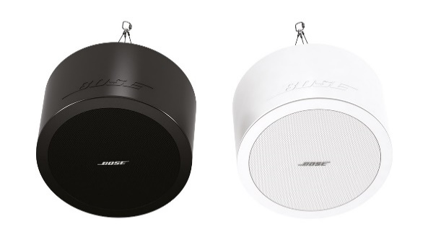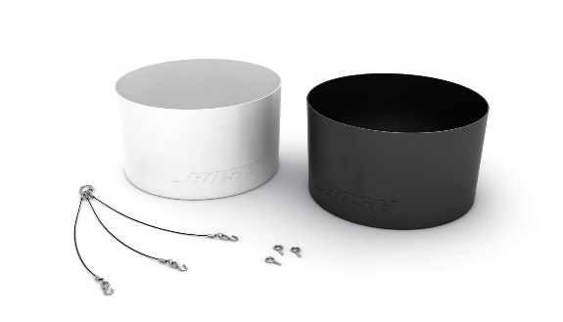
Si l’enceinte est montée en plafonnier/encastrée, passez à l’étape 2 pour déterminer si elle est concernée par ce rappel. Une enceinte FreeSpace DS 40F montée en plafonnier/encastrée ressemble à ceci :
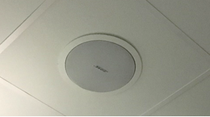

- Retrouvez les documents originaux (par ex., confirmation de commande, confirmation d’expédition ou facture Bose) et vérifiez la présence des codes produit ci-dessous.
Si vous ne retrouvez pas les documents originaux, passez à l’étape 3 pour déterminer si votre enceinte est concernée par ce rappel.
Si les documents contiennent l’un des codes produit suivants, arrêtez-vous là ; l’enceinte associée est concernée par ce rappel.

Codes produit | Description | Couleur
321278-0110 | FS DS40F LDSPKR BLK | Noir
321278-0120 | FS DS40F LDSPKR 8OHM BLK | Noir
321278-0210 | FS DS40F LDSPKR WHT | Blanc
321278-0220 | FS DS40F LDSPKR 8 OHM WHT | Blanc
321278-0130 | FS DS40F LDSPKR BLK | Noir
321278-0140 | FS DS40F LDSPKR 8 OHM BLK | Noir
321278-0230 | FS DS40F LDSPKR WHT | Blanc
321278-0240 | FS DS40F LDSPKR 8 OHM WHT | Blanc
321278-0250 | FS DS40F VA LDSPKR ASSY, WHT | Blanc
321278-023R | FS DS40F LDSPKR WHT FR | Blanc
321278-024R | FS DS40F LDSPKR 8 OHM WHT FR | Blanc
321278-025R | FS DS40F VA LDSPKR ASSY, WHT FR | Blanc

Codes produit européens :
Codes produit | Description | Couleur
47627 | FS DS40F LDSPKR BLK | Noir
47628 | FS DS40F LDSPKR WHT | Blanc
47630 | FS DS40F LDSPKR 8 OHM WHT | Blanc
48451 | FS DS40F LDSPKR BLK | Noir
48452 | FS DS40F LDSPKR WHT | Blanc
48453 | FS DS40F LDSPKR 8 OHM WHT | Blanc
60265 | FS DS40F VA LDSPKR ASSY, WHT | Blanc

- Si possible, sans retirer l’enceinte de son emplacement, lisez l’étiquette apposée à l’arrière et repérez le numéro DOM, qui correspond à la date de fabrication. Si vous n’arrivez pas à accéder en toute sécurité à l’arrière de l’enceinte, passez à l’étape 4 pour déterminer si votre enceinte est concernée par ce rappel. Ne retirez PAS l’enceinte de son emplacement pour accéder à son numéro DOM.
Le numéro DOM correspond aux 4 chiffres soulignés suivant le Z dans le numéro de série du produit. Si le numéro DOM est 8224 ou inférieur, vous pouvez vous arrêter ici : votre enceinte est concernée par le rappel.
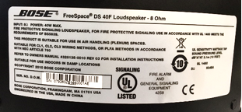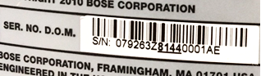
Le numéro DOM ci-dessus, 8144, est inférieur à 8224. Cette enceinte est donc concernée par le rappel.

- Faites mesurer l’enceinte.
IMPORTANT : pour des raisons de sécurité, ces mesures doivent être effectuées uniquement par un installateur professionnel.

Étape 4a : mesurez le diamètre de la collerette extérieure du boîtier.
Si le diamètre de la collerette extérieure du boîtier est inférieur à 300 mm, vous pouvez vous arrêter ici : votre enceinte n’est PAS concernée par le rappel.
Si le diamètre extérieur du boîtier est de 300 mm, passez à l’étape 4b.
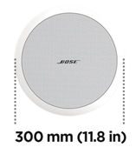
Étape 4b : si le diamètre extérieur du boîtier est de 300 mm, démontez la grille d’enceinte.
Si vous voyez deux haut-parleurs, l’enceinte est une DS 100F et elle n’est pas concernée.
Si vous voyez un seul haut-parleur, mesurez son diamètre. Comme mentionné ci-dessus, cette opération doit être effectuée uniquement par un installateur professionnel. Faites très attention à ne pas abîmer la grille lors de son démontage.
Si le diamètre du haut-parleur est de 114 mm, l’enceinte est concernée par ce rappel.
Remarque : si une prise de mesures professionnelle n’est pas possible ou si, pour quelque raison que ce soit, vous n’arrivez pas à déterminer si l’enceinte FreeSpace DS 40F est concernée par le rappel après avoir suivi ces étapes, n’hésitez pas à nous contacter pour demander de l’aide : BoseBMSsafety.com.
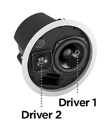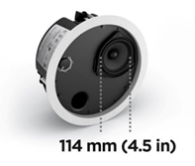

Quel problème touchant les enceintes DS 40F motive cette opération de rappel ?
Nous avons déterminé que suite à un problème de conception, les fixations de montage des enceintes DS 40F sont susceptibles de se casser, ce qui peut entraîner la chute des enceintes et provoquer des blessures graves. Ce problème a été résolu sur toutes les enceintes DS 40F fabriquées après le 13 août 2018.

Quelle est la date de fabrication limite pour les enceintes concernées ?
Toutes les enceintes FreeSpace DS 40F fabriquées avant le 13 août 2018 sont rappelées.

Quelles sont les conséquences sur la garantie du produit ?
Toutes les enceintes FreeSpace DS 40F de remplacement sont livrées avec une nouvelle garantie. La période de garantie de toutes les enceintes FreeSpace DS 40F de remplacement commencera à partir de la date d’installation. Pour plus d’informations sur la garantie des enceintes FreeSpace DS 40F, rendez-vous surpro.bose.com/en_us/support/limited_warranty.html.

Que dois-je faire des vieilles enceintes ?
Rendez-vous sur BoseBMSsafety.com et suivez les instructions pour demander un remplacement de produit. Vous recevrez également des instructions de notre part pour le retour ou la destruction des enceintes démontées. Vous devez nous envoyer les enceintes rappelées ou la preuve de destruction dans un délai de 120 jours, ou votre compte sera débité.

Quels sont les risques si on ne remplace pas une enceinte FreeSpace DS 40F concernée ?
Si les trois points d’ancrage de l’enceinte FreeSpace DS 40F cassent, celle-ci peut tomber et blesser quelqu’un ou causer des dommages matériels.

Puis-je utiliser ce câble de sécurité au lieu de remplacer les enceintes FreeSpace DS 40F concernées ?
Non, toutes les enceintes FreeSpace DS 40F rappelées doivent être remplacées. De plus, l’enceinte de remplacement exige un câble de sécurité si elle se trouve dans la même pièce qu’une surface de cuisson, ou si elle est exposée à l’air provenant d’une surface de cuisson via un système de chauffage/ventilation/climatisation avec retour d’air en faux plafond.

Une enceinte FreeSpace DS 40F doit-elle être remplacée même si elle est déjà fixée au plafond par un câble de sécurité ?
Oui. Toutes les enceintes FreeSpace DS 40F concernées doivent être remplacées.

Le problème concernant le modèle DS 40F se manifeste-t-il également sur d’autres produits Bose ?
Aucun autre produit Bose n’est concerné par ce problème.

Puis-je encore utiliser des pièces où sont installées des enceintes FreeSpace DS 40F ?
Jusqu’à ce qu’elles soient démontées, éloignez les personnes et le matériel des zones situées sous les enceintes.

Quand le remplacement doit-il être effectué ?
Comme nous remplaçons les enceintes afin d’éviter tout problème de sécurité potentiel, toutes les enceintes concernées devraient être remplacées immédiatement.

Un utilisateur final peut-il remplacer lui-même ses propres enceintes FreeSpace DS 40F ?
L’installation des enceintes FreeSpace DS 40F doit être effectuée par un installateur professionnel. Les utilisateurs finaux qui ne sont pas installateurs professionnels ne devraient donc pas tenter de remplacer eux-mêmes leurs enceintes, et devraient plutôt contacter leur revendeur Bose.

Que se passe-t-il si les enceintes sont peintes dans une couleur personnalisée ?
Si le remplacement d’une enceinte peinte dans une couleur personnalisée pose problème, veuillez nous contacter pour assistance.

Puis-je continuer à spécifier des enceintes FreeSpace DS 40F ?
Oui. Si vous avez le moindre problème, n’hésitez pas à contacter votre représentant commercial Bose Professional. Veuillez noter que toute enceinte DS 40F installée dans une cuisine en milieu professionnel doit être utilisée avec un câble de sécurité, qui est livré avec les nouvelles enceintes. Veuillez consulter les instructions de montage sur les pages des produits concernés à l’adresse PRO.BOSE.COM.

J’ai en stock des enceintes FreeSpace DS 40F concernées par ce rappel. Que faire ?
Si vous avez en stock des enceintes FreeSpace DS 40F concernées par ce rappel, ne les vendez pas et ne les installez pas. Rendez-vous sur le site BoseBMSsafety.com pour obtenir des instructions.

Comment communiquez-vous le rappel des DS 40F ?
Bose prend contact avec toute personne ayant acheté le produit directement par son intermédiaire et publie un avertissement sur PRO.BOSE.COM et Bose.com. De plus, nous demandons à nos distributeurs et revendeurs de communiquer ce rappel à leurs clients, et nous menons aussi des campagnes de communication ciblées sur les réseaux sociaux, afin d’atteindre des propriétaires d’enceintes que nous ne pourrions pas contacter directement autrement.

Dois-je installer un câble de sécurité avec le produit de remplacement ?
Si vous remplacez une enceinte DS 40F installée dans une cuisine en milieu professionnel, vous devrez également installer un câble de sécurité. Pour plus d’informations à ce sujet, reportez-vous à la section « Installation des câbles de sécurité » ci-après. Bien qu’ils soient recommandés à titre de précaution dans toutes les installations, les câbles de sécurité ne sont pas exigés pour les enceintes dans les espaces autres que les cuisines en milieu professionnel, à moins que les codes ou réglementations locales ne l’exigent.

Puis-je utiliser une petite quantité de lubrifiant pour faciliter l’installation des enceintes FreeSpace DS 40F de remplacement ?
Non, les enceintes DS 40F ne doivent jamais être exposées à des solvants à base d’hydrocarbures, des produits de nettoyage ou des lubrifiants comme le WD-40, pendant ou après leur installation. Ces produits peuvent abîmer l’enceinte et provoquer sa chute.

Puis-je remplacer uniquement les bras de montage au lieu de remplacer l’enceinte complète ?
Non. Ces pièces ne sont pas remplaçables sur place. Bose fournira une enceinte de remplacement complète.

Comment faire si j’ai vendu des enceintes FreeSpace DS 40F à un intégrateur système qui a cessé ses activités et pour lequel nous n’avons pas d’information sur les produits ?
Faites tout votre possible pour identifier tous les clients à qui vous avez fourni des enceintes FreeSpace DS 40F et prévenez-les de l’opération de rappel, à leur adresse actuelle d’activité ou à leur dernière adresse connue.

Comment faire si l’intégrateur système refuse de remplacer les enceintes FreeSpace DS 40F, même si nous lui remboursons tous les coûts ?
Insistez sur l‘importance du risque de sécurité potentiel constitué par les enceintes, et essayez de comprendre les éventuelles raisons de la résistance de votre client. Si vous avez besoin d’une assistance supplémentaire, vous pouvez contacter Bose depuis BoseBMSsafety.com.

Comment faire si l’utilisateur final/le propriétaire du site d’installation refuse le remplacement de ses enceintes FreeSpace DS 40F ?
Insistez sur l‘importance du risque de sécurité potentiel constitué par les enceintes, et essayez de comprendre les éventuelles raisons de la résistance de votre client. Dans certaines juridictions, ne pas tenir compte de ce problème et continuer à utiliser le produit constituerait une violation de la loi.

Comment faire si le propriétaire d’un établissement commercial (par exemple, magasin, centre de fitness...) veut nous facturer toute la durée où il ne peut exercer son activité ?
Bose a défini une somme par enceinte à titre de compensation des coûts d’installation et annexes pour les revendeurs et les distributeurs. Nous avons pris en compte un grand nombre de facteurs, notamment le travail de nuit, la location de matériel et de dispositifs de levage, les coûts de sécurité et les frais de transport, afin d’assurer une juste compensation des efforts consentis par nos revendeurs et nos distributeurs. Nous considérons que cette compensation par enceinte est suffisante pour soutenir la souplesse d’emploi du temps nécessaire afin d‘éviter toute suspension d’activité pour les utilisateurs finaux. Dans le cas où un utilisateur final subit des circonstances extraordinaires, comme une interruption d’activité, veuillez contacter votre représentant commercial Bose Professional pour obtenir de l’aide.

Comment Bose défraiera-t-il les intégrateurs système pour l’impact sur leur activité du remplacement des enceintes FreeSpace DS 40F dans les locaux de mes clients ?
Bose remboursera aux intégrateurs système une somme fixe par enceinte pour le démontage et le remplacement des enceintes FreeSpace DS 40F. Nous procéderons au paiement à réception dans nos locaux des enceintes concernées. Veuillez vous reporter à l’échéancier de compensation FreeSpace DS 40F pour plus de détails sur le programme de compensation de main-d’œuvre.

Qui contacter pour les requêtes de la part de la presse ?
Joanne_Berthiaume@bose.com

Installation des câbles de sécurité

Quel problème touchant les enceintes motive cette opération de rappel ?
Nous avons constaté que sur certaines de nos enceintes, les accessoires de montage peuvent se détériorer, voire se casser, en cas d’exposition à certaines substances. Les lubrifiants et les huiles de cuisson sont les seules substances auxquelles les enceintes affectées sont susceptibles d’être exposées à des niveaux suffisamment élevés pour détériorer leurs accessoires de montage.

Quel est le risque encouru en n’installant pas de câbles de sécurité sur les enceintes concernées en milieu de cuisine professionnel ?
Si les accessoires de montage de l’enceinte sont exposés à des huiles de cuisson ou des vapeurs d’huiles de cuisson, ils peuvent casser, ce qui peut provoquer la chute de l’enceinte, donc des blessures aux personnes ou des dommages matériels.

Comment déterminer si l’enceinte nécessite un câble de sécurité ?
L’enceinte exige un câble de sécurité si elle se trouve dans la même pièce qu’une surface de cuisson, ou si elle est exposée à l’air provenant d’une surface de cuisson, via un système de chauffage/ventilation/climatisation avec retour d’air en faux plafond.

Qu’est-ce qu’un système de chauffage/ventilation/climatisation avec retour d’air en faux plafond ?
Un système de chauffage/ventilation/climatisation assure le chauffage et la climatisation au niveau d’un bâtiment. Un retour d’air en faux plafond est un dispositif installé dans l’espace séparant le plafond structurel du faux plafond, afin de permettre la circulation d’air du système de chauffage/ventilation/climatisation comme visible à l’image ci-dessous.
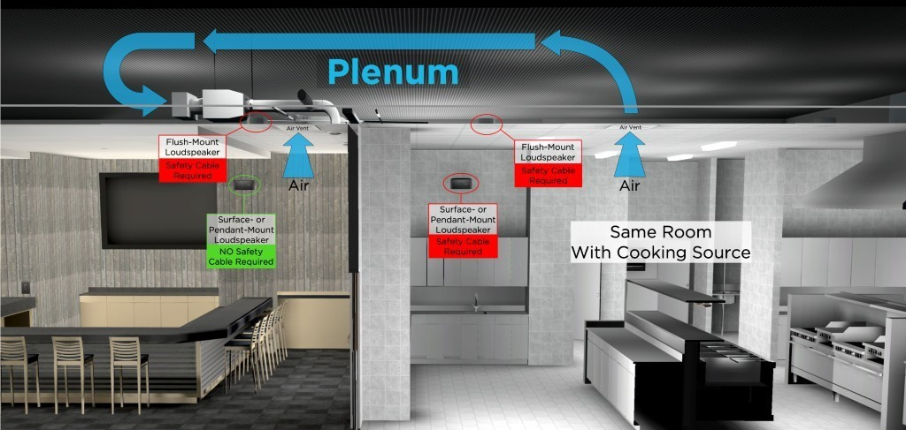

Qu’entendez-vous par « dans la même pièce » ?
On considère que l’enceinte se trouve dans la même pièce que la surface de cuisson si elle n’en est pas séparée par des murs pleine hauteur, des portes pleine hauteur et des ouvertures murales restant normalement fermées.

Puis-je utiliser une petite quantité de lubrifiant pour faciliter l’installation ?
Non, les enceintes concernées ne doivent jamais être exposées à des produits de nettoyage, des lubrifiants ou des solvants à base d’hydrocarbures, comme le WD-40, pendant ou après leur installation. Ces substances sont également susceptibles d’abîmer l’enceinte et, si elles sont utilisées sur ou à proximité des composants de montage de l’enceinte, elles peuvent provoquer une défaillance de ces composants de montage. L’enceinte doit être nettoyée ou dépoussiérée à l’aide d’un chiffon sec uniquement.

Quels sont les modèles d’enceintes Bose concernés ?
Les modèles d’enceintes Bose suivants sont concernés, y compris toutes les variantes SKU de ces modèles ainsi que les accessoires de montage, comme les supports et kits de suspension.

Modèles montés en plafonniers/encastrables | Enceinte de surface
EdgeMax EM90 (certaines références, voir ci-dessous)  EdgeMax EM180 (certaines références, voir ci-dessous)  FreeSpace DS 16F  FreeSpace DS 40F  FreeSpace DS 100F  Enceintes satellites FreeSpace 3 encastrables (certaines références, voir ci-dessous)  Caisson de basses Acoustimass FreeSpace 3 série II (certaines références, voir ci-dessous) | FreeSpace DS 16S/16SE  FreeSpace DS 40SE  FreeSpace DS 100SE

REMARQUE : seuls certains modèles EdgeMax EM90, EM180 et FreeSpace 3 sont concernés :

Références de produits nécessitant encore l’installation de câbles de sécurité dans les cuisines en milieu professionnel :
778844-0210 (EM90)
777189-0210 (EM180)
40147 (caisson de basses FS3 encastrable, blanc)
40148 (caisson de basses FS3 encastrable, noir)
40149 (enceinte satellite FS3 encastrable, blanc)
40150 (enceinte satellite FS3 encastrable, noir)

Références de produits ne nécessitant pas l’installation de câbles de sécurité dans les cuisines en milieu professionnel :
778844-0220 (EM90)
777189-0220 (EM180)
843090-0210 (caisson de basses FS3 encastrable, blanc)
843090-0110 (caisson de basses FS3 encastrable, noir)
843091-0210 (enceinte satellite FS3 encastrable, blanc)
843091-0110 (enceinte satellite FS3 encastrable, noir)

Si je reçois une nouvelle enceinte FreeSpace 3 ou EdgeMax, dois-je utiliser un câble de sécurité ?
Bien qu’ils soient recommandés par précaution comme dispositif de sécurité secondaire dans toutes les installations, les câbles de sécurité ne sont pas requis pour les nouveaux modèles FreeSpace et EdgeMax indiqués ci-dessus, à moins que les codes ou les réglementations en vigueur localement ne l’exigent.

Puis-je recevoir une nouvelle version de l’enceinte FreeSpace 3 ou EdgeMax pour remplacer la version actuelle au lieu d’installer des câbles de sécurité dans une installation existante ?
Nous ne fournissons pas de nouvelles versions de l’enceinte FreeSpace 3 ou EdgeMax à la place des câbles de sécurité ou des versions actuelles de ces modèles qui nécessitent des câbles de sécurité pour une installation dans des cuisines en milieu professionnel.
Il n’existe aucune limite au nombre de câbles de sécurité que vous pouvez commander gratuitement auprès de Bose en vue d’une utilisation avec les enceintes FreeSpace 3 ou EdgeMax existantes dans des cuisines en milieu professionnel.

Pourquoi procédez-vous à ce changement ?
Nous procédons à ce changement en raison de l’engagement de Bose Professional à continuer d’améliorer la qualité de nos produits et l’expérience de nos clients. Les mises à jour apportées aux enceintes FreeSpace 3 et EdgeMax sont le fruit des recherches menées sur différents matériaux, ainsi que de l’analyse des commentaires des clients depuis le lancement du produit.

Pourquoi n’avez-vous pas apporté ce changement avant d’annoncer la nécessité d’utiliser des câbles de sécurité ?
L’utilisation de câbles de sécurité pour les produits déjà installés dans des cuisines en milieu professionnel a été le moyen le plus rapide de prévenir un risque potentiel pour la sécurité de nos clients et des utilisateurs finaux.

Que faire si, lors de l’installation d’un câble de sécurité, je m’aperçois que l’enceinte a été visiblement endommagée, soit par exposition aux huiles de cuisson, soit lors de l’installation du câble de sécurité ?
Contactez votre représentant commercial Bose Professional pour recevoir une enceinte de remplacement. Toutes les enceintes de remplacement incluent une nouvelle garantie, commençant à partir de la date d’installation. Pour plus d’informations sur la garantie produit Bose standard, rendez-vous sur pro.bose.com/en_us/support/limited_warranty.html.

Comment m’assurer que les câbles de sécurité répondent convenablement à ce problème ?
Nous avons testé le câble de sécurité fourni et, s’il est correctement installé, il empêchera l’enceinte de tomber.

Que faire si je ne peux pas, ou ne veux pas, installer des câbles de sécurité là où c’est nécessaire ?
Démontez l’enceinte et renvoyez-la à Bose pour être remboursé.

Comment puis-je apprendre à installer les câbles de sécurité ?
Les instructions seront fournies avec les câbles de sécurité. De plus, vous trouverez des instructions sur chaque page produit sur le site PRO.BOSE.COM.

Comment obtenir les câbles de sécurité pour les inspections d’installation ?
Les câbles de sécurité seront fournis gratuitement par Bose. Pour obtenir des câbles pour des enceintes déjà installées, rendez-vous sur le site BoseBMSsafety.com. Tous les nouveaux produits [affectés] achetés auprès de Bose seront livrés avec des câbles de sécurité inclus dans la boîte.

Que faire si la plaque arrière de mon enceinte est manquante ?
Si les enceintes installées ne possèdent plus leur plaque arrière, veuillez contacter votre représentant commercial Bose Professional afin de les commander gratuitement.

Pendant combien de temps devrai-je intégrer des câbles de sécurité aux nouvelles installations dans les cuisines en milieu professionnel ?
Bien qu’ils soient recommandés comme dispositif de sécurité secondaire dans toutes les installations, les câbles de sécurité ne sont requis que pour les modèles FreeSpace 3 et EdgeMax précédents, ainsi que tous les modèles d’enceintes FreeSpace (modèles DS16, DS40 et DS100) installés dans des cuisines en milieu professionnel. Ils ne sont plus requis pour les nouvelles enceintes FreeSpace 3 et EdgeMax à moins que les codes ou les réglementations en vigueur localement ne l’exigent. Par conséquent, ils ne sont pas fournis dans la boîte avec les nouvelles références mentionnées dans ce document. Les câbles de sécurité sont toujours fournis avec tous les modèles FreeSpace.

Quel type de câbles de sécurité fournissez-vous ?
Deux types de câbles sont disponibles. Ces câbles conviennent à la plupart des situations.
Utilisation du câble de sécurité | Numéro de pièce | Description
Enceintes encastrées (au plafond) et suspendues (autres que le module Acoustimass FreeSpace 3 série II) | 839760-0010 | 6 mètres, boucle fermée à une extrémité, ouverte à l’autre extrémité, connecteur Gripple inclus
Enceintes de surface et module Acoustimass FreeSpace 3 série II | 839761-0010 | 1,5 mètre, œillet à 90 degrés à une extrémité, ouverte à l’autre extrémité, connecteur Gripple inclus

Que faire si les câbles de sécurité fournis ne sont pas assez longs pour mon installation ?
Si les câbles de sécurité fournis ne sont pas assez longs, vous ne pouvez les remplacer par un câble de sécurité plus long que si celui-ci répond aux exigences suivantes. Si ces critères ne sont pas respectés, l’enceinte peut tomber et provoquer des blessures corporelles ou des dommages matériels.

Caractéristiques du câble de sécurité
Type : câble en acier galvanisé de haute résistance, certifié EN12385.
Diamètre : 2 mm
Configuration du toron : 7x7

Méthode de fixation
Après l’installation, l’enceinte et la structure du bâtiment doivent être accrochées au câble par des boucles (comme illustré dans le schéma ci-dessous). Il est interdit d’utiliser des crochets ou d’autres méthodes de fixation ouvertes.
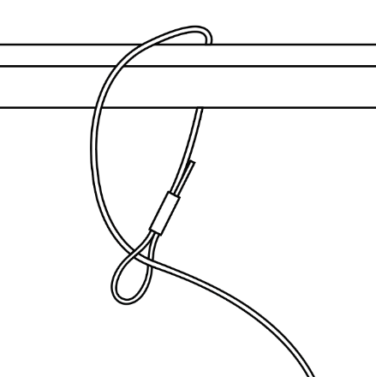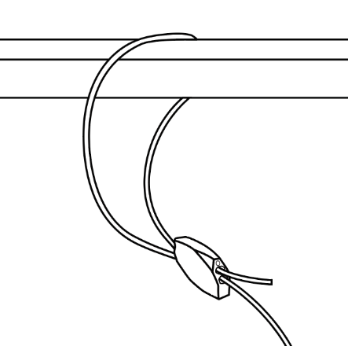

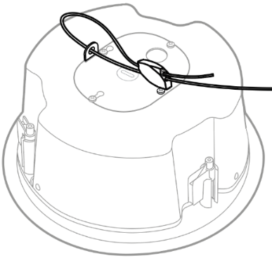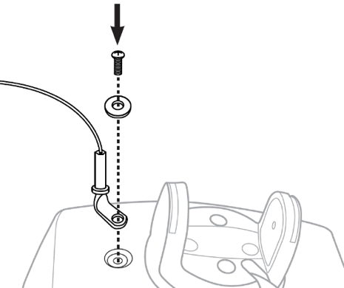
Si vous utilisez votre propre câble de sécurité, il convient de supprimer toute longueur superflue du câble de sécurité, de sorte qu’en cas de chute, le haut (l’arrière) de l’enceinte ne tombe pas de plus de 152 millimètres du plafond (dans le cas d’une enceinte encastrable) ou de son emplacement de fixation (dans le cas d’une enceinte de surface) avant d’être retenue par son câble de sécurité.

Longueur de câble
Pour les enceintes encastrables, supprimez toute longueur superflue du câble de sécurité, de sorte qu’en cas de chute, le haut (l’arrière) de l’enceinte ne tombe pas de plus de 152 millimètres de son emplacement de fixation avant d’être retenu par son câble de sécurité.
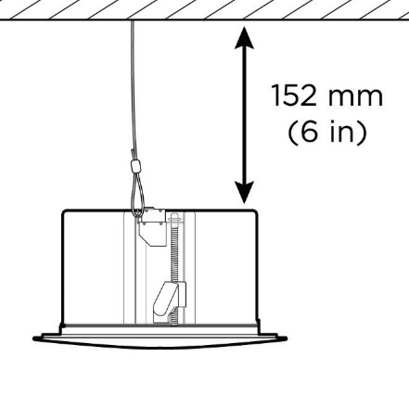
Pour les enceintes de surface, supprimez toute longueur superflue du câble de sécurité, de sorte qu’en cas de chute, l’enceinte ne tombe pas de plus de 152 millimètres de son emplacement de fixation avant d’être retenue par son câble de sécurité.
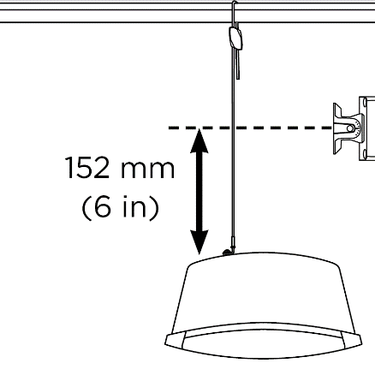

Si je dois fournir mes propres câbles de sécurité, me rembourserez-vous leur coût ?
Oui. Veuillez contacter votre représentant commercial Bose Professional.

Pouvez-vous m’envoyer des câbles de sécurité supplémentaires ?
Oui. Il n’y a pas de limite au nombre de câbles de sécurité que vous pouvez commander gratuitement chez Bose. Veuillez noter que bien qu’ils soient recommandés comme dispositif de sécurité secondaire dans toutes les installations, les câbles de sécurité ne sont plus requis pour les nouveaux produits FreeSpace 3 et EdgeMax, à moins que les codes ou les réglementations en vigueur localement ne l’exigent. Cependant, les câbles de sécurité sont toujours requis pour les modèles FreeSpace 3 et EdgeMax précédents et tous les modèles FreeSpace (modèles DS16, DS40 et DS100) installés dans des cuisines en milieu professionnel.

Les câbles de sécurité sont-ils toujours livrés dans les boîtes de tous les nouveaux produits ?
Des câbles de sécurité sont toujours fournis pour tous les produits dont l’installation en toute sécurité dans les cuisines en milieu professionnel en nécessite un. Les câbles de sécurité ne sont pas fournis avec les nouveaux modèles FreeSpace 3 et EdgeMax, car leur conception résiste mieux à l’exposition aux huiles de cuisson.

Puis-je tout de même me procurer des câbles de sécurité à utiliser avec les nouveaux modèles FreeSpace ou EdgeMax ?
Oui, nous comprenons que les clients puissent vouloir utiliser des câbles de sécurité comme dispositif de sécurité secondaire. Il n’existe aucune limite au nombre de câbles de sécurité que vous pouvez commander gratuitement auprès de Bose, jusqu’à nouvel ordre.

Allez-vous mettre à jour les documents relatifs aux autres produits concernés par le rappel et l’inspection/installation des câbles de sécurité ?

Non. Seuls les produits EdgeMax et FreeSpace 3 seront mis à jour.

Qu’en est-il des enceintes dans les espaces autres que les cuisines en milieu professionnel ?
Bien qu’ils soient recommandés à titre de précaution dans toutes les installations, les câbles de sécurité ne sont pas exigés pour les enceintes dans les espaces autres que les cuisines en milieu professionnel, à moins que les codes ou réglementations locales ne l’exigent.

Que se passe-t-il si mes enceintes sont montées avec un kit suspendu ?
Une enceinte à montage suspendu nécessite un câble de sécurité si elle se trouve dans la même pièce qu’une surface de cuisson.

Qu’en est-il des produits installés dans les zones de cuisson extérieures ?
Bien que les environnements de cuisson extérieurs aient généralement des niveaux de ventilation plus élevés, des câbles de sécurité doivent être utilisés pour les enceintes situées à proximité immédiate de la zone de cuisson ou pour celles risquant d’être exposées à de l’huile de cuisson ou à des vapeurs d’huile de cuisson. Si vous avez la moindre incertitude concernant l’utilisation d’un câble de sécurité, nous vous recommandons de l’installer.

Que dois-je dire si mon client (un utilisateur final) me demande pourquoi nous installons des câbles de sécurité ?
Parce que les composants de montage peuvent casser s’ils sont exposés à des huiles de cuisson ou des vapeurs d’huiles de cuisson.

Connaissez-vous d’autres fabricants qui ont ce problème ?
Nous ne savons pas si d’autres fabricants ont ce problème. Nous travaillons dur pour résoudre ce problème avec nos produits. Il ne serait pas approprié de notre part de spéculer sur les produits des autres fabricants.

Je remplace des enceintes DS 40F dans le cadre du rappel. Les enceintes de remplacement nécessitent-elles des câbles de sécurité ?
Oui. Si l’enceinte DS 40F est installée dans une cuisine en milieu professionnel, alors un câble de sécurité est nécessaire.

Les enceintes DS 40F fabriquées après le 13 août 2018 nécessitent-elles un câble de sécurité ?
Oui. Si l’enceinte DS 40F est installée dans une cuisine en milieu professionnel, alors un câble de sécurité est nécessaire, quelle que soit sa date de fabrication.

Si vous avez résolu le problème de conception de l’enceinte DS 40F dans le cadre de la procédure de rappel, alors pourquoi ne peut-elle pas être installée sans câble de sécurité ?
Lorsqu’ils sont exposés à des huiles de cuisson ou à des vapeurs d’huile de cuisson, les éléments de montage de ces enceintes risquent de céder, auquel cas les enceintes pourraient tomber et provoquer des blessures graves. Ce problème n’est pas résolu par la nouvelle conception de l’enceinte DS 40F.

Recevrai-je une compensation pour le travail supplémentaire nécessaire à l’installation du câble dans les nouvelles installations ?
Bose n’offrira pas de compensation supplémentaire pour l’installation des câbles de sécurité dans le cadre des nouvelles installations, mais les câbles de sécurité seront fournis gratuitement dans les boîtes avec les nouveaux produits.

Le problème concerne-t-il aussi d’autres produits Bose ?
Aucun autre produit Bose n’est concerné par ce problème.

J’ai des enceintes concernées installées dans une cuisine en milieu professionnel. Avant que le câble de sécurité soit mis en place, puis-je encore utiliser les pièces où les enceintes sont installées ?
Jusqu’à ce qu’elles soient démontées, éloignez les personnes et le matériel des zones situées sous les enceintes.

Quand les installations des câbles de sécurité doivent-elles être terminées ?
Comme nous menons cette action afin d’éviter tout risque de sécurité potentiel, nous vous demandons d’installer immédiatement les câbles de sécurité là où c’est nécessaire.

Un utilisateur final peut-il installer lui-même ses câbles de sécurité ?
Les câbles de sécurité et les enceintes concernées exigent que l’installation soit effectuée par un installateur professionnel. Les utilisateurs finaux qui ne sont pas installateurs professionnels ne devraient pas essayer d’installer eux-mêmes les câbles de sécurité, mais plutôt contacter leur revendeur Bose.

Puis-je continuer à spécifier les enceintes concernées pour une utilisation dans une cuisine en milieu professionnel ?
Oui, tant qu’elles sont installées avec un câble de sécurité.

J’ai en stock des enceintes affectées par une utilisation dans une cuisine en milieu professionnel. Que faire ?
Vous pouvez continuer à vendre et à installer les enceintes concernées, à condition d’utiliser un câble de sécurité pour toute installation dans des cuisines en milieu professionnel.

Les câbles de sécurité sont fournis dans la boîte de tous les modèles FreeSpace 3 et EdgeMax précédents et certains modèles FreeSpace actuels (modèles DS16, DS40 et DS100). Veuillez consulter les instructions de montage sur les pages des produits concernés à l’adresse PRO.BOSE.COM.

Comment communiquez-vous le problème concernant les enceintes utilisées dans une cuisine en milieu professionnel ?
Bose prend contact avec toute personne ayant acheté le produit directement par son intermédiaire et publie un avertissement sur PRO.BOSE.COM et Bose.com. De plus, nous demandons à nos distributeurs et revendeurs de communiquer ce rappel à leurs clients, et nous menons aussi des campagnes de communication ciblées sur les réseaux sociaux, afin d’atteindre des propriétaires d’enceintes que nous ne pourrions pas contacter directement autrement.

Comment faire si j’ai vendu les enceintes concernées à un intégrateur système qui a cessé ses activités et pour lequel nous n’avons pas d’information sur les produits ?
Faites tout votre possible pour identifier tous les clients à qui vous avez fourni les enceintes concernées et prévenez-les de l’opération de rappel, à leur adresse actuelle d’activité ou à leur dernière adresse connue.

Comment faire si l’intégrateur système refuse l’installation de câbles de sécurité sur les enceintes concernées, même si nous lui remboursons tous les coûts ?
Insistez sur l‘importance du risque de sécurité potentiel constitué par les enceintes utilisées dans une cuisine en milieu professionnel, et essayez de comprendre les éventuelles raisons de la résistance de votre client. Si vous avez besoin d’une assistance supplémentaire, vous pouvez contacter Bose depuis BoseBMSsafety.com.

Comment faire si l’utilisateur final/le propriétaire du site d’installation refuse l’installation de câbles de sécurité sur les enceintes concernées ?
Insistez sur l‘importance du risque de sécurité potentiel constitué par les enceintes utilisées dans une cuisine en milieu professionnel, et essayez de comprendre les éventuelles raisons de la résistance de votre client. Dans certaines juridictions, ne pas tenir compte de ce problème et continuer à utiliser le produit sans câble de sécurité constituerait une violation de la loi.

Comment faire si le propriétaire d’un établissement commercial (par exemple, magasin, centre de fitness...) veut nous facturer toute la durée où il ne peut exercer son activité, pendant l’inspection et l’installation du câble de sécurité ?
Bose a défini une somme par enceinte à titre de compensation des coûts d’installation et annexes pour les revendeurs. Nous avons pris en compte un grand nombre de facteurs, notamment le travail de nuit, la location de matériel et de dispositifs de levage, les coûts de sécurité et les frais de transport, afin d’assurer une juste compensation des efforts consentis par nos revendeurs et nos distributeurs. Nous considérons que cette compensation par enceinte est suffisante afin de garantir la flexibilité nécessaire, en termes de planification, pour empêcher toute interruption d’activité du côté des utilisateurs finaux. Dans le cas où un utilisateur final subit des circonstances extraordinaires, comme une interruption d’activité, veuillez contacter votre représentant commercial Bose Professional pour obtenir de l’aide.

Comment Bose défraiera-t-il les intégrateurs système pour l’impact sur leur activité de l’inspection et de l’installation des câbles de sécurité sur les enceintes concernées dans les locaux de mes clients ?
Bose remboursera aux intégrateurs système une somme fixe par enceinte pour l’inspection et l’installation de câbles de sécurité des enceintes concernées.

Qui puis-je contacter si j’ai d’autres questions ?
Veuillez contacter votre représentant commercial Bose Professional. Si vous ne connaissez pas votre représentant, rendez-vous sur BoseBMSsafety.com.

